OSNOVO - Гигабитные Коммутаторы с аплинками 10G
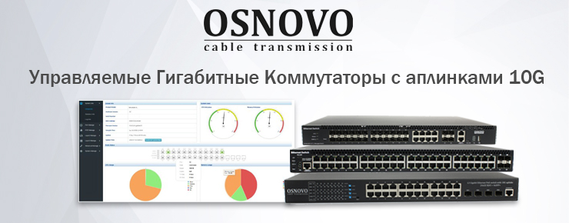
Количество гигабитных портов матрицы от 24 до 48шт. Каждая из трех моделей имеет свои особенности: SW-24G4X-1L - 24порта PoE IEEE 802.3af/at с бюджетом 400W. SW-32G4X-1L имеет 16 портов SFP Gigabit Ethernet + 8 портов RJ45, SW-48G4X-1L имеет 48 портов gigabit Ethernet. Все три модели коммутаторов имеют по 4 аплинка 10G SFP+, встроенную грозозазщиту на портах, уровень управления L3. такой набор характеристик позволяет использовать коммутаторы OSNOVO в любом высоконагруженном сегменте сети.

Подробнее о моделях:

SW-24G4X-1L

Схема применения SW-24G4X-1L
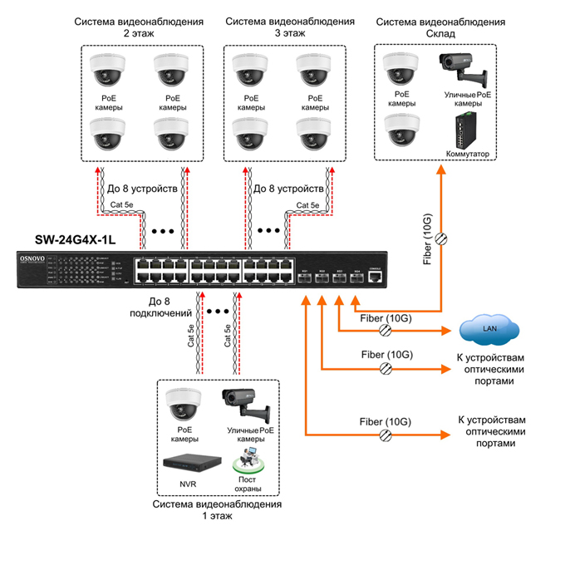

Управляемый L3 коммутатор на 24xGE RJ-45 c PoE + 4х10G SFP+ порта. Соответствует стандартам PoE IEEE 802.3af/at. Автоматическое определение и режим антизависания PoE устройств. Мощность PoE на порт - до 30W. Суммарная мощность PoE до 400W. Поддержка режима CCTV: Увеличение расстояния передачи данных и питания до 250м, изоляция портов (VLAN). Встроенная грозозащита 4kV на порт.

Основные характеристики:  - Общее кол-во портов: 28  - Кол-во портов GE+PoE: 24  - Кол-во портов 10G SFP+: 4  - Мощность PoE на один порт (макс.) Вт: 30  - Суммарная мощность всех портов (макс.) (Вт): 400  - Управление: да  - Режим антизависания PoE-устройств: да  - CCTV (увеличение расстояния передачи до 250м): да  - Размеры (ШхВхГ) (мм): 440х44х320  - Монтаж в 19" стойку: да  - Рабочая температура: -10…+50°С  Просмотреть все характеристики... | 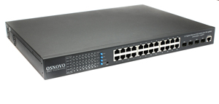

SW-32G4X-1L

Схема применения SW-32G4X-1L
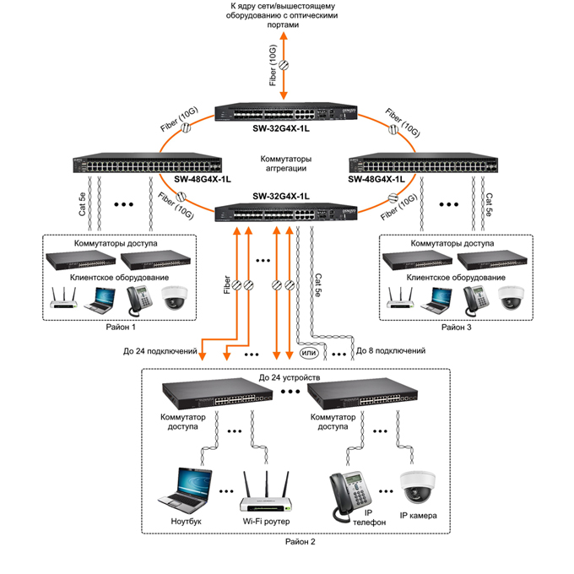

Управляемый L3 коммутатор Gigabit Ethernet на 16xGE SFP + 8xGE Combo (RJ45 + SFP) + 4x10G SFP+ Uplink. Уровень управления L3 (Full managed). Поддержка Jumbo Frame 10K, IGMP Snooping. Монтаж в 19" стойку, крепление в комплекте. Встроенная грозозащита 6kV.

Основные характеристики  - Общее кол-во портов: 36  - Кол-во портов Combo GE (RJ45+SFP): 8  - Кол-во портов GE SFP: 16  - Кол-во портов 10G SFP+: 4  - Управление: да  - Питание: AC90-253V с резервированием  - Встроенная грозозащита: 6 кВ (8/20 мкс)  - Размеры (ШхВхГ) (мм): 440x44x320  - Рабочая температура: -10…+50°С  Просмотреть все характеристики... | 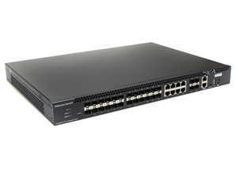

SW-48G4X-1L

Схема применения SW-48G4X-1L
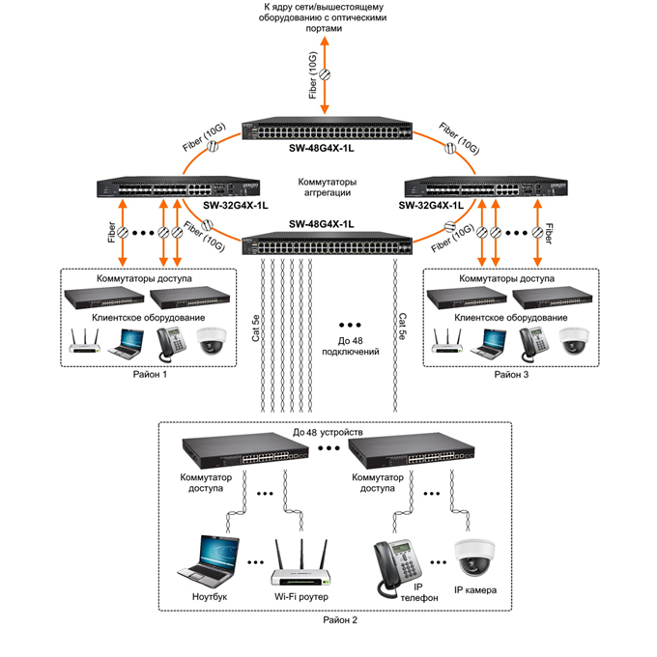

Управляемый L3 коммутатор Gigabit Ethernet на 48xRJ45 + 4x10G SFP+ Uplink. Уровень управления L3 (Full managed). Монтаж в 19" стойку, крепление в комплекте. Встроенная грозозащита 6kV.

Основные характеристики  - Общее кол-во портов: 52  - Кол-во портов GE: 48  - Кол-во портов 10G SFP+: 4  - Управление: да  - Питание: AC90-253V с резервированием  - Встроенная грозозащита: 6 кВ (8/20 мкс)  - Размеры (ШхВхГ) (мм): 440x44x365  - Монтаж в 19" стойку: да  - Рабочая температура: -10…+50°С  Просмотреть все характеристики... | 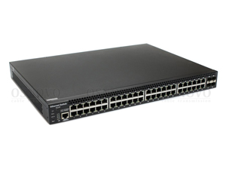

Гарантия - 5 лет!
По вопросам приобретения обращайтесь к официальным дилерам OSNOVO, подробные описания оборудования для вашего решения на нашем сайте.

